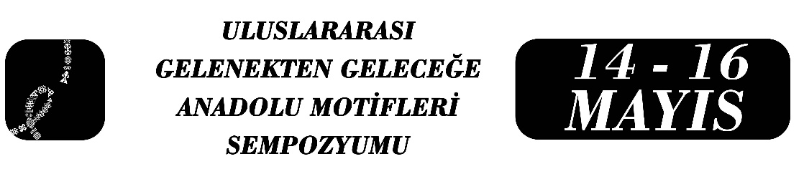

1970 Sonrası Çağdaş Türk Resminde Geleneksel Motiflerin Dönüşümü
Leman Eda Çelikkol

Özet
Bu çalışma, 1970 sonrası çağdaş Türk resim sanatında geleneksel motiflerin dönüşüm, yeniden üretim ve anlamlandırılma süreçlerini sanatçı yapıtları üzerinden incelemeyi amaçlamaktadır. Araştırmada, nitel araştırma yöntemlerinden betimsel analiz ve belge inceleme teknikleri kullanılmıştır. Türkiye’de modernite sürecinde Batı kaynaklı estetik anlayışın etkisiyle geleneksel motif unsurları uzun süre resim sanatıyla ilişkilendirilmemiştir; bu doğrultuda geleneksel kültür unsurları uzun süre modern resim pratiğinin dışında konumlandırılmıştır. Modernist anlayış, sanat üretiminde evrenselliği öncelik vermiş, yerel ve geleneksel referansları çoğu zaman folklorik ya da dekoratif bir düzeye indirgemiştir. Ancak 1970’lerde, küresel sanat ortamındaki dönüşümlere paralel olarak Türkiye’de modernizmin gelişim anlatısı sorgulanmaya başlanmıştır. Bu dönemde sanatçılar; kimlik, kültürel hafıza ve tarihsel süreklilik konularına yönelerek, yerel görsel kodları çağdaş bir estetik bağlamda yeniden düşünmeye başlamışlardır. Geleneksel sanatlara yönelim, nostaljik bir geçmişe dönüşün ötesinde, kültürel mirasın eleştirel bir bakışla yeniden yorumlanması ve güncel sanat dili içinde dönüştürülmesi olarak ortaya çıkmıştır.
Çalışmada; Erol Akyavaş, Ergin İnan ve Bedri Rahmi Eyüpoğlu’nun eserleri aracılığıyla geleneksel sanatların farklı estetik ve kavramsal kullanım biçimlerini analiz ediyor. Akyavaş’ın eserlerinde İslam estetiğine atıfta bulunan kaligrafik izler ve mimari mekân kurguları, soyutlama yaklaşımıyla derinlik kazanırken; kaligrafi soyut resmin görsel dili içinde yeniden konumlandırılıyor. Ergin İnan’ın eserlerinde Osmanlıca yazılar ve minyatür sanatı, kültürel hafızanın katmanlı yapısını ortaya koyan sembolik unsurlar olarak öne çıkmaktadır. Bedri Rahmi Eyüpoğlu’nun eserlerinde ise Anadolu halk sanatına özgü motifler, modern resim kompozisyonu içinde yeniden yorumlanarak, yüzeysel bir süsleme anlayışın ötesine taşınmaktadır. Bu sanatçılar bağlamında incelenen eserlerde, geleneksel sanatların kullanımı, soyutlama eğilimden ziyade; kültürel bellek, Geleneksel sanatlar ve estetik dönüşüm bağlamında ele alınmıştır. Sonuç olarak, çağdaş Türk resminde geleneksel sanatlar, geçmiş ile bugün arasında kavramsal bir köprü görevi görmenin ötesine geçerek, çağdaş sanatın eleştirel potansiyeli içinde yeniden anlamlandırılan dinamik bir kültürel yapıya dönüşmüştür.
Anahtar Kelimeler: Çağdaş Türk Resmi, Geleneksel Sanatlar, Kültürel Bellek, Estetik ve Modern Resim

Öğretim Görevlisi, Leman Eda Çelikkol, İskenderun Teknik Üniversitesi, Geleneksel El Sanatları Bölümü, edaclkl.43@gmail.com.

